**Министерство образования и науки Республики Казахстан**

**Кокшетауский государственный университет им. Ш. Уалиханова**

**Кафедра Биологии и МП**

**Курсовая работа**

**по анатомии**

**«Движение в суставах стопы.**

**Продольные и поперечный своды суставов. Факторы, способствующие укреплению сводов стопы»**

**Выполнила: Кудь Ю.,**

**гр. БР-21**

**Проверила: Сокова О.Т.**

Кокшетау - 2010

### Содержание

# Введение

**1 Движение в суставах стопы**…………………………………….4

## 1.1 Суставы стопы…………………………………………………..15

**2 Продольные и поперечный своды суставов**……………...19

**3 Факторы, способствующие укреплению сводов стопы**........................................................................................................22

**Заключение**

**Список использованной литературы**

**Введение**

Задача ног и, в частности, стоп - опорная функция, то есть держать на себе вес тела и обеспечивать плавность при ходьбе. Каждая стопа состоит из 19 мышц, 26 костей (плюс 2 сесамовидные), 33 суставов и 107 связок, сухожилий и нервов. В переднем отделе стопы расположено 5 плюсневых костей, которые, собственно, и выдерживают вес нашего тела во время ходьбы, 2 сесамовидные кости и 14 фаланг (кости пальцев). Средний отдел стопы состоит из 5 костей предплюсны - кубовидная, ладьевидная и 3 клиновидных кости, которые образуют свод стопы. Задний отдел представлен таранной и пяточной костями.

Когда человек стоит, щиколотка распределяет вес его тела между костями стопы, причем средний и задний отделы подвергаются наибольшему давлению. Четыре свода стопы также способствуют равномерному распределению веса тела: поперечный свод (transverse), передний свод предплюсны (anterior metatarsal), боковой свод (lateral) и срединный (medial).

Принимая во внимание такое сложное строение, становится ясно, что малейшее повреждение может вывести стопу из строя.

**Цель курсовой работы –** рассмотреть движение в суставах стопы, продольные и поперечный своды суставов.

В соответствии с целью были определены следующие **задачи**:

1. Проанализировать анатомическую литературу по проблеме исследования;

2. Раскрыть общие закономерности движения в суставах стопы, рассмотреть продольные и поперечный своды суставов;

3. Выявить факторы, способствующие укреплению сводов стопы.

**1 Движение в суставах стопы**

Динамика стопы - это взаимодействие сил, действующих на стопу, и тех нагрузок и напряжений, которые возникают при воздействии этих сил. Стопа - это составная часть биомеханической системы опорно-двигательного аппарата и ее динамика не может быть рассмотрена вне связи с этой системой. Динамика стопы это производная от движений опорно-двигательной системы (кинематики). Наиболее типовые движения человека, связанные с нагрузкой стопы - ходьба.

Стопа преодолевает очень большие по величине и по продолжительности повторяющиеся нагрузки. Скорость, на которой стопа "приземляется" на опору, составляет при быстрой ходьбе составляет 5 метров в секунду (18 км в час), а при беге до 20 м. в сек (70 км в час), что определяет силу столкновения с опорой равную 120-250% от веса тела. В течение дня обычный человек совершает от 2 до 6 тысяч шагов (за год - 860 000 - 2 085 600 шагов). Даже современные приборы - протезы стопы не служат при такой эксплуатации более 3 лет. Долговечность стопы человека определяется во первых совершенством механической конструкции и во вторых - уникальность материала, из которого "сделана" стопа.

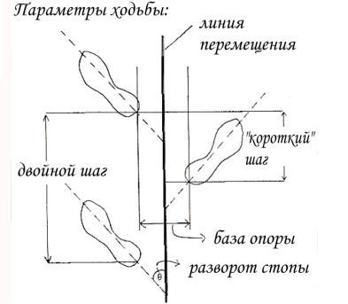

**Рисунок 1. Общие параметры, характеризующие ходьбу**

*Наиболее общие параметры, характеризующие ходьбу* (рис 1). Такими параметрами являются линия перемещения центра масс тела, длина шага, длинна двойного шага, угол разворота стопы, база опоры, а так же скорость перемещения и ритмичность ходьбы. База опоры – это расстояние между двумя параллельными линиями, проведенными через центры опоры пяток параллельно линии перемещения. База опоры определяет устойчивость тела человека. Разворот стопы – это угол, образованный линией перемещения и линией, проходящей через середину стопы: через центр опоры пятки и точку между 1 и 2 пальцем. Чем больше разворот стопы, тем больше база опоры, но меньше эффективность ходьбы (и наоборот). Короткий шаг – это расстояние между точкой опоры пятки одной ноги и центром опоры пятки противоположной ноги. Ритмичность – число шагов в минуту. Для взрослого – 113 шагов в минуту. Ритмичность – отношение длительности переносной фазы одной ноги к длительности переносной фазы другой ноги. Скорость ходьбы – число больших шагов в единицу времени, измеряется в единицах: шаг в минуту или километр в час.

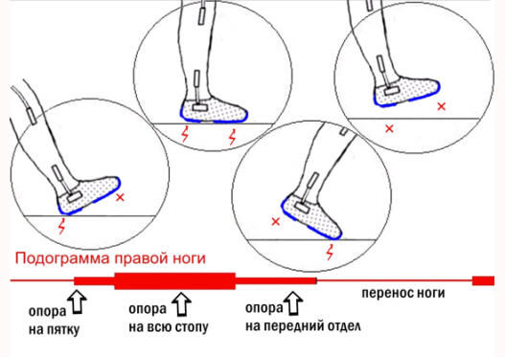

**Рисунок 2. Методика подографии**

*Методики исследования ходьбы.* Кинематику ходьбы изучают с использованием контактных и бесконтактных датчиков измерения углов в суставах (гониометрия), а так же с применением гироскопов – приборов, позволяющих определить угол наклона сегмента тела относительно линии гравитации. Важным методом в исследовании кинематики ходьбы является методика циклографии – метод регистрации координат светящихся точек, расположенных на сегментах тела.

Динамические характеристики ходьбы изучают с применением динамографической (силовой) платформы. При опоре силовую платформу регистрируют вертикальную реакцию опоры, а также горизонтальные ее составляющие. Для регистрации давления отдельных участков стопы применяют датчики давления или тензодатчики, вмонтированные в подошву обуви. Физиологические параметры ходьбы регистрируют при помощи методики электромиографии – методики регистрации биопотенциалов мышц. Электромиография, сопоставленная с данными методик оценки временной характеристики, кинематики и динамики ходьбы, является основой биомеханического и инервационного анализа ходьбы.

Подография позволяет регистрировать моменты контакта различных отделов стопы с опорой для оценки временной структуры ходьбы. На этом основании определяют временные фазы шага. Рассмотрим пример исследования ходьбы, основанного на применении самой простой, двухконтактной электроподографии. Этот метод заключается в использовании контактов в подошве специальной обуви, которые замыкаются при опоре на биомеханическую дорожку. На рисунке изображена ходьба в специальной обуви с двумя контактами в области пятки и переднего отдела стопы. Период замыкания контакта регистрируется и анализируется прибором: замыкание заднего контакта – опора на пятку, замыкание заднего и переднего – опора на всю стопу, замыкание переднего контакта – опора на передний отдел стопы. На этом основании строят график длительности каждого контакта для каждой ноги.

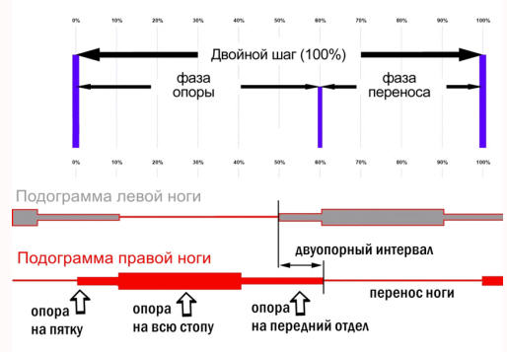

**Рисунок 3. Временная структура ходьбы**

Существуют различные схемы временной структуры шага, предложенные различными биомеханическими школами. График самой простой двухконтактной подограммы изображается в виде двух схем: подограмма правой ноги и подограмма левой ноги. Красным цветом выделена подограмма правой ноги. То есть той ноги, которая в данном случае начинает и заканчивает цикл ходьбы – двойной шаг. Тонкой линией обозначают отсутствие контакта с опорой, затем мы видим время контакта на задний отдел стопы, на всю стопу и на передний отдел. Локомоторный цикл состоит из двух двуопорных и двух переносных фаз. По подограмме определяют интервал опоры на пятку, на всю стопу и на ее передний отдел. Временные характеристики шага выражают в секундах и в процентах к продолжительности двойного шага, длительность которого принимают за 100%. Все остальные параметры ходьбы (кинематические, динамические и электрофизиологические) привязывают к подограмме – основному методу оценки временной характеристики ходьбы.

При ходьбе человек последовательно опирается то на одну, то на другую ногу. Эта нога называется опорной. Контралатеральная (противоположная) нога в этот момент выносится вперед (Это - переносная нога). Период переноса ноги называется «фаза переноса. Полный цикл ходьбы — период двойного шага — слагается для каждой ноги из фазы опоры и фазы переноса конечности. В опорный период активное мышечное усилие конечностей создаёт динамические толчки, сообщающие центру тяжести тела ускорение, необходимое для поступательного движения. При ходьбе в среднем темпе фаза опоры длится примерно 60% от цикла двойного шага, фаза опоры примерно 40%. Рассмотрим наиболее общие перемещения тела в сагиттальной плоскости в процессе двойного шага. Началом двойного шага принято считать момент контакта пятки с опорой. В норме приземление пятки осуществляется на ее наружный отдел. С этого момента эта (правая) нога считается опорной. Иначе эту фазу ходьбы называют передний толчок – результат взаимодействия силы тяжести движущегося человека с опорой. На плоскости опоры при этом возникает опорная реакция, вертикальная составляющая корой превышает массу тела человека.

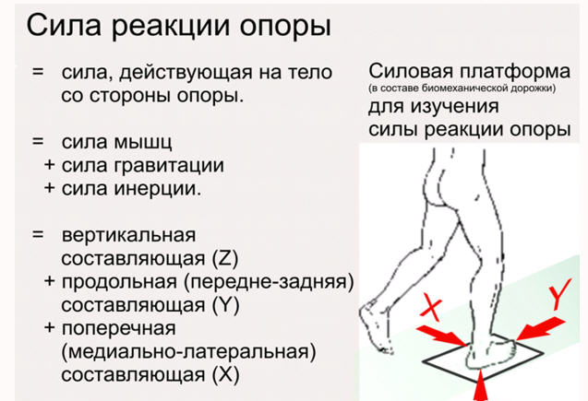

**Рисунок 4. Сила реакции опоры**

Реальные силы при ходьбе, которые можно измерить – это силы реакции опоры. Сопоставление силы реакции опоры и кинематики шага позволяютоценить величину вращающего момента сустава. Сила реакции опоры это сила, действующая на тело со стороны опоры. Эта сила равна и противоположна той силе, которую оказывает тело на опору. Если при стоянии сила реакции опоры равна весу тела, то при ходьбе к этой силе прибавляются сила инерции и сила, создаваемая мышцами при отталкивании от опоры.

Для исследования силы реакции опоры обычно применяют динамографическую (силовую) платформу, которая вмонтирована в биомеханическую дорожку. При опоре в процессе ходьбы на эту платформу регистрируют возникающие силы – силы реакции опоры. Силовая платформа позволяет регистрировать результирующий вектор силы реакции опоры.

Динамическая характеристика ходьбы оценивается путем исследования опорных реакций, которые отражают взаимодействие сил, принимающих участие в построении локомоторного акта: мышечных, гравитационных и инерционных. Вектор опорной реакции в проекции на основные плоскости разлагается на три составляющие: вертикальную, продольную и поперечную. Эти составляющие позволяют судить об усилиях, связанных с вертикальным, продольным и поперечным перемещением общего центра масс.

Сила реакции опоры включает в себя вертикальную составляющую, действующую в направлении вверх-вниз, продольную составляющую, направленную вперед-назад по оси Y, и поперечную составляющую, направленную медиально-латерально по оси X. Это производная от силы мышц, силы гравитации и силы инерции тела.

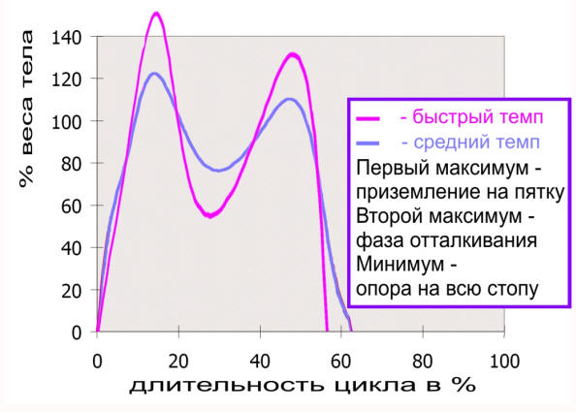

**Рисунок 5. Вертикальная составляющая опорной реакции**

Вертикальная составляющая вектора опорной реакции (рис 5). График вертикальной составляющей опорной реакции при ходьбе в норме имеет вид плавной симметричной двугорбой кривой. Первый максимум кривой соответствует интервалу времени, когда в результате переноса тяжести тела на опорную ногу происходит передний толчок, второй максимум (задний толчок) отражает активное отталкивание ноги от опорной поверхности и вызывает продвижение тела вверх, вперед и в сторону опорной конечности. Оба максимума расположены выше уровня веса тела и составляют соответственно при медленном темпе примерно 100% от веса тела, при произвольном темпе 120%, при быстром - 150% и 140%.

Минимум опорной реакции расположен симметрично между ними ниже линии веса тела. Возникновение минимума обусловлено задним толчком другой ноги и последующим ее переносом; при этом появляется сила, направленная вверх, которая вычитается из веса тела. Минимум опорной реакции при разных темпах составляет от веса тела соответственно: при медленном темпе – примерно 100%, при произвольном темпе 70%, при быстром - 40%.

Таким образом, общая тенденция при увеличении темпа ходьбы состоит в росте значений переднего и заднего толчков и снижении минимума вертикальной составляющей опорной реакции.

Реакция опоры - эти силы приложенные к стопе. Вступая в контакт с поверхностью опоры, стопа испытывает давление со стороны опоры, равное и противоположное тому, которое стопа оказывает на опору. Это и есть реакция опоры стопы. Эти силы неравномерно распределяются по контактной поверхности. Как и все сила такого рода их можно изобразить в виде результирующего вектора, который имеет величину и точку приложения.

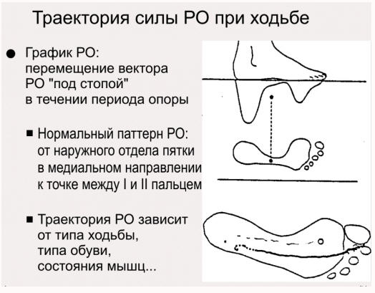

**Рисунок 6. Точка приложения вектора реакции опоры**

Точка приложения вектора реакции опоры на стопу иначе называется центром давления. Это важно, для того чтобы знать, где находится точка приложения сил, действующих на тело со стороны опоры. При исследовании на силовой платформе эта точка называется точкой приложения силы реакции опоры. Траектория силы реакции опоры в процессе ходьбы изображается в виде графика: «зависимость величины силы реакции опоры от времени опорного периода». График представляет собой перемещение вектора реакции опоры под стопой. Нормальный паттерн, траектория перемещения реакции опоры при нормальной ходьбе представляет собой перемещение от наружного отдела пяти вдоль наружного края стопы в медиальном направлении к точке между 1 и 2 пальцем стопы.

Траектория перемещения вариабельна и зависит от темпа и типа ходьбы, от рельефа поверхности опоры, от типа обуви, а именно от высоты каблука и от жесткости подошвы. Паттерн реакции опоры во многом определяется функциональным состоянием мышц нижней конечности и инервационной структурой ходьбы.

Важную информацию о распределении давления на различные участки стопы получают при помощи тензометрических измерений. Тензодатчики – датчики давления располагают в специальной стельке для обуви. Этот метод исследования позволяет изучить не результирующую силу реакции опоры, как при динамометрическом методе, а распределение давления под разными отделами стопы.

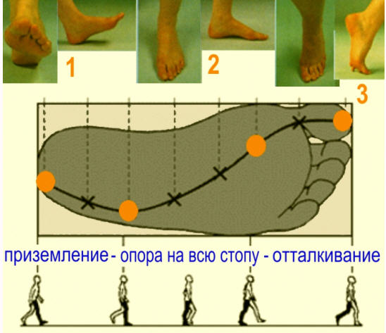

Особенности биомеханики стопы при ходьбе. При ходьбе стопа выполняет четыре основные функции: адаптация к неровностям поверхности, поглощение энергии удара при приземлении, функцию жесткого рычага для передачи вращательного момента вышележащим сегментам, перераспределение и смягчение ротационных усилий вышележащих сегментов.

**Рисунок 7. Фазы опорной реакции**

Биомеханика стопы и функции стопы в различные фазы шага – различны. Если в фазу амортизации основная задача стопы – смягчение удара при контакте с поверхностью, то в период опоры на всю стопу – задача стопы – перераспределение энергии для эффективного выполнения следующей фазы – отталкивания от опоры. Эта фаза ставит перед стопой задачу передачи лежащим выше сегментам силы реакции опоры. Смягчение инерционной нагрузки при ходьбе и беге осуществляется сложным комплексом суставно-связочного аппарата, соединяющего 26 основных костей стопы, в котором выделяют 3 продольных и поперечный свод. Рассмотрим строение только одного из них – среднего продольного свода. Пяточная, таранная и кости плюсны и предплюсны образуют своеобразную арку - рессору, способную уплощаться и расправляться. Нагрузка – вес тела - распределяется равномерно на передний и задний отдел стопы. Передний и задний отделы стопы соединены в единую кинематическую цепь мощным эластичным сухожилием – подошвенным апоневрозом, который подобно пружине возвращает распластанный под нагрузкой свод стопы.

Рассмотрим точки приложения реакции опоры к стопе в процессе фазы опоры. Стопа приземляется на наружный отдел пятки. Затем на протяжении фазы приземления центр силы реакции опоры смещается к центру стопы в фазе опоры на всю стопу и на ее передний внутренний отдел в фазу отталкивания. Биомеханический смысл такой траектории перемещения точки приложения силы реакции опоры заключается в том, что при этом в различные фазы опоры создаются вращающие моменты, которые вызывают следующие движения в суставах стопы: супинация стопы – варус пятки и переднего отделов (рисунок 7-1); пронация стопы – вальгус переднего отдела и пятки, распластывание стопы (рисунок 7-2); вновь пронация стопы, при которой суставы стопы замыкаются и стопа приобретает жесткость, необходимую для передачи энергии верхним сегментам (рисунок 7-3). При опоре на всю стопу суставы размыкаются, стопа легко адаптируется к поверхности опоры. В этот период сухожилие стопы запасает энергию в виде энергии упругих связей, которую затем возвращает в период отталкивания.

Пронация стопы – результат внутренней ротации бедра в первую половину опоры ноги. При опоре на пятку колено подгибается, бедро ротируется внутрь, это ускоряет перекат через пятку и перенос веса тела на всю стопу. Затем стопа неизбежно распластывается, и энергия движения переходит в энергию упругих связей стопы.

Таким образом, во время ходьбы мы можем наблюдать два паттерна движений в суставах стопы: супинация и пронация (рис 8). При супинации стопа вращается внутрь за счетподтаранного сустава, пятка находится в положении варуса, свод высокий. Суставы стопы находятся в положении замыкания, что обеспечивает необходимую жесткость стопы при приземлении и отталкивании. При пронации стопы мы видим обратный паттерн: продольный свод опускается, пятка в подтаранном суставе принимает положение вальгуса, суставы размыкаются, стопа легко адаптируется к опоре. Отметим, что продольный свод стопы активно удерживает передняя большеберцовая мышца, дополнительно смягчает инерцию приземления и возвращает жесткость стопы при отталкивании. В момент пронации стопа создает вращательный момент голени – момент наружной ротации.

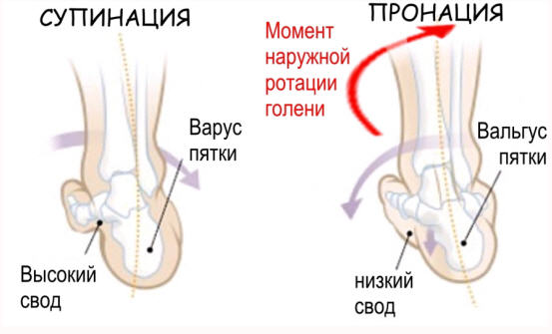

**Рисунок 8. Супинация и пронация стопы**

Движение – пронация стопы – это вращение в подтаранном суставе (рис 9). Ось этого сустава расположена косо, таким образом, что пронация стопы приводит к ротации голени. Это важно для рассмотрения вопроса – особенности биомеханики коленного сустава при ходьбе.Ось подтаранного сустава расположена косо в направлении спереди назад, изнутри к наружи. Она явно не совпадает с направлением оси голеностопного и коленного суставов. Однако именно такое ее положение (явно несоосное с другими суставами) определяет эффективность ходьбы.

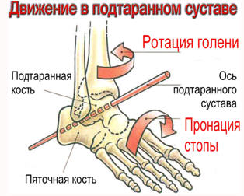

**Рисунок 9. Движение в подтаранном суставе**

По мере переката через пятку нагрузка перемещается более на медиальный отдел пятки. Затем, нагрузка перемещается последовательно на 5, 4, 3 и затем вторую плюсневую кость. Это характерно для фазы опоры на всю стопу. И в фазе отталкивания, в фазе опоры на передний отдел, нагрузка перемещается на первую плюсневую кость и большой палец ноги. Подгибание первого пальца и отталкивание от опоры завершает опорную фазу шага. Стопа отрывается от опоры. Как мы уже говорили, результирующая, полученная при сложении всех сил, которые формируются при приземлении, опоре и отталкивании, выглядит в виде двугорбой кривой. Здесь следует отметить, что силы, определяющие реакцию опоры, имеют различное направление. Если при приземлении, силы гравитации и инерции направлены вниз, то при отталкивании сила активного сокращения мышц и инерции тела – вверх. При приземлении ноги мышцы работают в уступающем режиме и гасят энергию удара. Для реализации этого механизма необходима трансформация поступательного движения во вращательное.

Один из таких механизмов мы рассмотрели выше: опора на пятку приводит к вращению относительно подтаранного сустава, пронация стопы приводит к наружной ротации голени и таким образом энергия приземления передается к вышележащим сегментам.

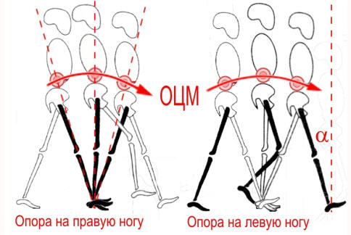

**Рисунок 10. Модель обратного маятника**

Однако этого недостаточно для полноценного поглощения переднего толчка. Рассмотрим еще один важный биомеханический механизм - вращение относительно голеностопного сустава. Для этого представим себе идущего человека в виде обратного маятника с центром вращения в голеностопном суставе. Мы видим, как при опоре на пятку возникает вращающим момент, голень под влиянием силы инерции наклоняется вперед, возникает целый каскад вращения в вышележащих суставах ноги, и общий центр масс тела совершает поступательное движение вперед.

Стопа является первым самым нагружаемым звеном этой сложной трансмиссии. Она осуществляет контакт с опорой, она перераспределяет силу реакции опоры на вышележащие сегменты опорно-двигательного аппарата и выполняет важную рессорную функцию, она обеспечивает устойчивость ноги и сцепление с опорной поверхностью.

Способность стопы противостоять нагрузкам обусловлена не только биомеханически совершенством, но и свойством составляющих ее тканей. Коротки и прочные кости стопы имеют форму точно соответствующую направлению и величине нагрузки.

Известный закон биологии гласит «Функция определяет форму», из этого вытекают прошедшие проверку временем и практикой постулаты: "механические напряжения полностью определяют все детали структуры" и "кость разрастается преимущественно по направлению тяги и перпендикулярно плоскости давления". Структура нагрузки повседневных движений влияет и на рост детского скелета (например, быстрее растет более нагружаемая толчковая, обычно правая, нога), и на структуру скелета у взрослых. Внешняя форма костей может изменяться под влиянием различных видов спорта или профессиональных движений. Они становятся массивнее и толще за счет увеличения костной массы в наиболее нагружаемых участках. Таким образом, кости стопы адаптируют свою прочность в соответствии с весом человека и с повседневной двигательной активностью.

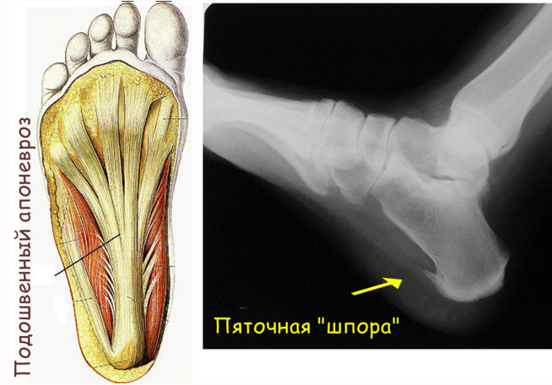

**Рисунок 11. Подошвенный апоневроз и пяточная шпора**

Аналогичный закон действует и в отношении соединительнотканных структур стопы (связок, сухожилий и фасций). Волокна самой мощной фасции стопы - подошвенного апоневроза ориентированы вдоль самого нагружаемого продольного свода стопы (рис.11).

Если повторяющиеся нагрузки по своей величине или продолжительности превышают возможности тканей стопы, то в них развиваются патологические реакции перегрузки и патологические процессы, такие как воспаление сухожилия, усталостные переломы, разрывы сухожилий... Например, отложение солей кальция в области прикрепления подошвенного апоневроза к бугру пяточной кости, которое именуется пяточной шпорой.

Плоскостопие, гиподинамия, избыточные спортивные нагрузки - обычная причина этих заболеваний.

## 1.1 Суставы стопы

Тело таранной кости входит в углубление, образуемое суставными поверхностями большеберцовой кости и обеими лодыжками.

Суставные поверхности костей голени, принимающие участие в этом суставе, покрыты гиалиновым хрящом. Суставная капсула сращена с костью по краям суставного хряща, за исключением передних отделов сустава, где она захватывает небольшую область костей, не покрытую хрящом. В этих отделах она несет незначительное количество жира. На передней и задней поверхностях суставная капсула свободна, на боковых поверхностях туго натянута и утолщена за счет расположенных здесь мощных укрепляющих связок. Со стороны медиальной поверхности суставной капсулы натянута дельтовидная связка, ligamentum deltoideum. Связка эта, начавшись от верхушки malleolus medialis, веерообразно расходится и заканчивается на костях предплюсны.

В зависимости от места прикрепления, в ней различают:

1. *заднюю таранно-большеберцовую связку*, ligamentum talotibiale posterius, прикрепляющуюся к задне-медиальному отделу corpus tali;

2. *пяточно-большеберцовую связку*, ligamentum calcaneotibiale, - к sustentaculum tali;

3. *переднюю таранно-большеберцовую связку*, ligamentum talotibiale anterius, - к передне-медиальному отделу corpus tali;

4. *ладьевидно-большеберцовую связку*, ligamentum tibionaviculare, - к задне-медиальной поверхности ладьевидной кости.

Со стороны латеральной поверхности суставной капсулы натянуты три связки:

1. *таранно-малоберцовая задняя связка*, ligamentum talqfibulare posterius, берет начало от задних отделов верхушки наружной лодыжки и прикрепляется к наружному отростку таранной кости, processus lateralis tali;

2. *пяточно-малоберцовая связка*, ligamentum calcaneofibulare, начинается от наружно-нижнего участка наружной лодыжки и прикрепляется на наружной поверхности corpus calcanei;

3. *таранно-малоберцовая передняя связка*, ligamentum talofibulare anterius; началом ее является передняя поверхность верхушки наружной лодыжки, местом прикрепления - латеральная поверхность collum tali.   
Articulatio talocruralis относят к группе блоковидных суставов, ginglymus.

**Предплюсне-плюсневые суставы**, artt. tarsomctatarsales, называемые также в совокупности **суставом Лисфранка** (**Lisfranc**), соединяют кости второго ряда предплюсны (три клиновидные и кубовидную) с плюсневыми костями. Клиновидные кости сочленяются с первыми тремя плюсневыми, кубовидная — с IV и V плюсневыми. Три первых сустава имеют отдельные изолированные суставные сумки, IV и V плюсневые — общую. В целом линия сочленений, входящих в состав лисфранкова сустава, образует дугу с четырехугольным выступом назад, соответственно основанию II плюсневой кости. Суставная щель проецируется по линии, проходящей кзади от tuberositas ossis metatarsalis V к точке, находящейся на 2,0—2,5 см дистальнее бугристости ладьевидной кости.

**Ключом сустава Лисфранка** является lig. cuneometatarsalia interossea mediale. Она идет от медиальной клиновидной кости к основанию II плюсневой кости. Только после рассечения этой связки сустав широко открывается. Предплюсне-плюсневые суставы подкрепляются тыльными и подошвенными связками, ligg. tarsometatarsalia dorsalia et plantaria.

**Плюснефаланговые сочленения**, articulationes metatarsophalangeae, соединяют головки плюсневых костей и основания проксимальных фаланг пальцев. Суставные щели плюснефаланговых суставов проецируются по линии, проходящей на тыле стопы на 2,0—2,5 см проксимальнее подошвенно-пальцевой складки. Эти суставы, как и сустав Лисфранка, с тыла прикрыты сухожилиями разгибателей пальцев, а со стороны подошвы — костно-фиброз-ными каналами сухожилий сгибателей пальцев и caput transversum m. adductoris hallucis. Первый плюснефаланговый сустав изнутри укрепляется сухожилием m. abductor hallucis.

**Движения в суставах стопы** в общем такие же, как на кисти в соответствующих сочленениях, но ограничены. Кроме легкого отведения пальцев в стороны и обратно существует только тыльное и подошвенное сгибание всех пальцев вместе, причем тыльное сгибание больше, чем подошвенное, в противоположность сгибанию пальцев кисти.

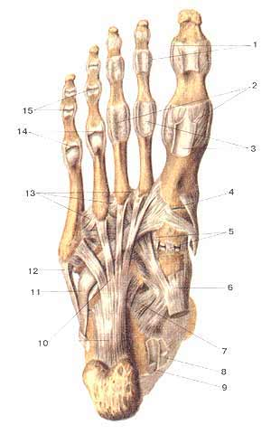

# Рисунок 12. Связки и суставы стопы

Вид снизу (подошвенная сторона).  
  
1-коллатеральные связки;   
2-подошвенные связки плюсне-фаланговых суставов;   
3-влагалиша сухожилий мышц - сгибателей пальцев стопы (вскрыты);   
4-предплюсне-плюсневый сустав 1-го пальца стопы;   
5-подошвенные клино-ладьевидные связки;   
6-сухожилие задней большеберцовой мышцы;   
7-подошвенная пяточно-ладьевидная связка;   
8-сухожилие мышцы-длинного сгибателя пальцев (стопы);   
9-сухожилие мышцы-длинного сгибателя большого пальца стопы;   
10-длинная подошвенная связка;   
11-сухожилие длинной малоберцовой мышцы;   
12-сухожилие короткой малоберцовой мышцы;   
13-межкостные плюсневые связки;   
14-плюсне-фаланговые суставы (вскрыты);   
15-межфаланговые суставы (вскрыты).

**Подтаранный сустав**, art. subtalaris, образован задними суставными поверхностями таранной и пяточной костей, представляющими в общем отрезки цилиндрической поверхности. Они окружаются совершенно замкнутой суставной сумкой, подкрепленной вспомогательными связками с боков.

**Пяточно-кубовидный сустав**, art. calcaneocuboidea, вместе с соседним с ним art. talonavicularis описывается также под общим именем **поперечного сустава предплюсны**, art. tarsi transversa, или **сустава Шопара** (**Chopart**). Линия этого сустава проецируется на расстоянии 2,5—3,0 см дистальнее медиальной лодыжки и на 4,0— 4,5 см дистальнее латеральной лодыжки. Если рассматривать общую линию сустава Шопара на разрезе, то она напоминает собой поперечно положенную латинскую букву S.

Кроме **связок**, укрепляющих art. calcaneocuboidea и art. talonavicularis в отдельности, **сустав Шопара** имеет еще общую связку, практически весьма важную.

Это **раздвоенная связка**, lig. bifurcatum, которая начинается на верхнем крае пяточной кости и затем разделяется на две части, из которых одна прикрепляется к заднелатеральному краю ладьевидной кости, а другая — к тыльной поверхности кубовидной кости. Эта короткая, но крепкая связка является **ключом сустава Шопара**, так как только ее перерезка приводит к широкому расхождению суставных поверхностей при операции вычленения стопы в названном суставе.

**2 Продольные и поперечный своды суставов**

Кости стопы, соединяясь между собой посредством суставов, образуют сводчатую форму, выпуклостью обращенную кверху (рис. 13). Такое строение стопы является одной из характерных особенностей опорно-двигательного аппарата человека. В укреплении и поддержании формы сводов принимают участие более 60 связок, расположенных на ее тыльной и подошвенной поверхностях.

В стопе принято различать три свода: два продольных (внутренний и наружный) и один поперечный.

Внутренний продольный свод образован пяточной, таранной, ладьевидной, клиновидными и I-III плюсневыми костями. Он носит название рессорного. За счет большого числа подвижно сочлененных между собой костей, внутренний продольный свод способен противостоять нагрузке, т. е. сохранять определенную высоту и препятствовать снижению сводов (продольному распластыванию). Вершиной внутреннего продольного свода является нижний край таранно-ладьевидного сустава.

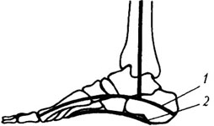

**Рисунок 13. Продольные своды стопы: 1 – наружный продольный свод; 2 – внутренний продольный свод**

Точка пересечения оси голени с дугой внутреннего продольного свода, через которую на стопу действует вес тела, расположена не на середине дуги, а ближе к пяточной кости. Причем эта точка с ростом человека все более отодвигается кзади.

Наружный продольный свод состоит из пяточной, кубовидной и IV-V плюсневых костей. Этот свод является опорным или грузовым. Он менее подвижен, чем рессорный, и способен выдерживать значительные нагрузки при стоянии и ходьбе. Вершина наружного продольного свода находится в области нижнего края пяточно-кубовидного сустава.

Истинную высоту внутреннего и наружного продольных сводов можно определить только на рентгенограмме стопы в боковой проекции, где можно измерить высоту от плоскости опоры до нижнего края соответствующего сустава. Косвенно судить о высоте внутреннего продольного свода позволяет измерение расстояния бугристости ладьевидной кости от плоскости опоры, а также изучение полученных специальным способом отпечатков стопы (плантограмм).

Поперечный свод (рис. 14) наиболее отчетливо выражен в области клиновидных, кубовидной и оснований плюсневых костей. Прослеживается он и в области тел плюсневых костей. На уровне головок плюсневых костей поперечного свода нет. Все головки плюсневых костей участвуют в опоре на одном горизонтальном уровне.

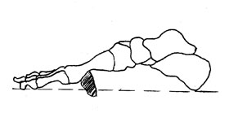

**Рисунок 14. Поперечный свод**

Рассматривать своды стопы как самостоятельные элементы можно только условно. В действительности эти структурные образования тесно связаны между собой и функционируют как единый орган. В поддержании его сводчатой формы ведущая роль принадлежит связкам, подошвенному апоневрозу и сухожилиям мышц, располагающимся на стопе.

Мышцы голени и стопы также способствуют удержанию (укреплению) сводов стопы. Продольно расположенные мышцы и их сухожилия, прикрепляющиеся к фалангам пальцев, укорачивают стопу и тем самым способствуют «затяжке» ее продольных сводов, а поперечно лежащие мышцы и идущее в поперечном направлении сухожилие длинной малоберцовой мышцы суживают стопу, укрепляют ее поперечный свод.

При расслаблении активных и пассивных «затяжек» своды стопы опускаются, стопа уплощается, развивается плоскостопие.

Благодаря сводчатому строению стопы тяжесть тела равномерно распределяется на всю стопу, уменьшаются сотрясения тела при ходьбе, беге, прыжках, так как ее своды выполняют роль амортизаторов. Своды также способствуют приспособлению стопы к ходьбе и богу по неровной поверхности.

Особенности анатомического строения скелета стопы и ее связочно-мышечного аппарата обеспечивают надежное функционирование этого органа опоры и движения. Стопа выполняет при этом три основные функции: рессорную, балансировочную и толчковую.

Под рессорной функцией понимают способность стопы к сохранению сводчатой формы под действием нагрузки при стоянии и к амортизации толчков при ходьбе, причем с ростом действующей силы сопротивление нарастает. Часто при патологии стопы ее рессорная функция нарушается, стопа теряет свою сводчатую форму, т. е. распластывается в продольном или поперечном направлениях.

**3 Факторы, способствующие укреплению сводов стопы**

Для правильной осанки и красивой походки большую роль играет правильное формирование голеностопного сустава. Стопа является опорой, фундаментом тела. Изменение формы стопы вызывает снижение ее функциональных возможностей, изменяет положение позвоночника. Причиной нарушений осанки у детей дошкольного возраста нередко является плоскостопие и косолапость. Это отрицательно влияет на функции позвоночника, следовательно, общее состояние ребенка.

Недостаточное развитие мышц и связок стоп неблагоприятно сказывается на развитии многих движений у детей, приводит к снижению двигательной активности и может стать серьезным препятствием к занятиям спортом. Кости стоп почти целиком состоят из хрящевой ткани, поэтому они более мягкие, эластичные, легко поддаются деформациям. Суставно-связочный аппарат стоп еще не сформирован, суставы в сравнении с суставами взрослых более подвижны, а связки, укрепляющие своды стопы, менее прочны и более эластичны. Объем движений детской стопы больше, чем взрослой, поэтому детская стопа менее приспособлена к статическим нагрузкам: прыжкам, соскокам с высоких снарядов. При нагрузке своды стопы несколько уплощаются, но по ее окончании тотчас же, с помощью активного сокращения мышц, возвращаются в исходное положение. Длительная и чрезмерная нагрузка ведет к переутомлению мышц и стойкому опущению сводов.

Основной причиной развития плоскостопия является слабость мышц и связочного аппарата, принимающих участие в поддержание свода. Причиной может стать и тесная обувь, особенно с узким носом и высоким каблуком, с толстой подошвой, так как она лишает стопу ее естественной гибкости. В раннем детском возрасте малоподвижная форма плоскостопия обычно безболезненна. В дальнейшем, по мере роста ребенка, этот недостаток может увеличиваться. При этом ноги ребенка принимают "0"-образную форму, ограничивается их подвижность, опора на подошву одностороння и неполноценная, в результате чего ухудшается функционирование некоторых рефлекторных механизмов и точек стопы. Дети быстро устают, жалуются на боль в области голеностопного сустава и позвоночника. Поэтому важно предупредить плоскостопие, а если оно все-таки появилось, своевременно проводить лечение.

Распространенным видом деформации стопы является и косолапость. Вследствие этого нарушается ходьба и осанка, координация между движениями рук и ног, ухудшается устойчивость в равновесии. Тяжесть тела у косолапых детей больше всего приходится на пятку и наружный край стопы, ограничивается подвижность ног, затрудняется ходьба. Такие дети быстро устают, при ходьбе поворачивают туловище направо и налево, им свойственна "гусиная ходьба".

При организации физкультурно-оздоровительной работы в дошкольном учреждении необходимо уделять внимание вопросу профилактики детского плоскостопия и косолапости, осуществляя комплексный подход. Система мероприятий заключается в использовании всех средств физического воспитания (гигиенических, природно-оздоровительных факторов и физических упражнений) и в преемственности различных его видов и форм.

1. Ежегодная диагностика состояния свода стопы у детей. Осуществляется медицинским персоналом с использованием объективных методов исследования (плантография).
2. Создание полноценной физкультурно-оздоровительной среды. Предусматривает наличие оборудования и инвентаря, способствующих укреплению мышц стопы и голени (ребристые и наклонные доски, гимнастическая стенка, обручи, мячи, массажные коврики, гимнастические палки и т.д.).
3. Гигиена обуви и правильный ее подбор. Воспитатели обращают внимание на обувь, в которой дети находятся в помещении, на улице, занятиях физическими упражнениями и дают соответствующие рекомендации родителям.
4. Регулярное применение природно-оздоровительных факторов: хождение босиком по траве, песку, гальке, хвойным иголкам.
5. При проведении закаливающих мероприятий предусматривается применение специальных закаливающих процедур для стоп. Закаливание стоп способствуют укреплению мышц, связок и суставов, стимулирует активные точки и зоны, расположенные на стопе, и являются прекрасным средством профилактики плоскостопия.
6. Специальные комплексы упражнений, направленные на укрепление мышц стопы и голени и формирование сводов стопы, использовать в различных формах физического воспитания.
7. Индивидуальная работа с детьми, у которых выявлена функциональная недостаточность стоп, плоскостопие, косолапость.
8. Совместная деятельность педагогического коллектива и семьи.

**Заключение**

Движения в суставах стопы такие же, как на кисти в соответствующих сочленениях, но ограничены. Кроме легкого отведения пальцев в стороны и обратно существует только тыльное и подошвенное сгибание всех пальцев вместе, причем тыльное сгибание больше, чем подошвенное, в противоположность сгибанию пальцев кисти.

Смягчение статической инерционной нагрузки при стоянии, ходьбе и беге осуществляется сложным комплексом костного и суставно-связочного аппарата, соединяющего 26 основных костей стопы, в котором выделяют 3 продольных и поперечный свод.

Плоскостопие **–** общий термин для обозначения нарушения биомеханики стопы и всей нижней конечности в целом в результате статической деформации ее сводов. При плоскостопии продольный и поперечный своды стопы уплощаются, пятка отклоняется к наружи. Передний отдел стопы деформируется таким образом, что первая плюсневая кость отклоняясь к наружи, приводит к смещению первого пальца внутрь. Пальцы стопы, вынужденные сохранять форму обуви, заходят один на другой.

Стопа, как наиболее нагружаемый орган опорно-двигательной системы, развивается и изменяет свою форму на протяжении всей жизни человека. Наиболее чувствительными периодами жизни человека в плане риска деформации стопы являются:

* Начало ходьбы детей. Здесь важно выявление и при необходимости коррекция возможных врожденных особенностей, которые могут повлиять на развитие сводов стопы.
* Начало школьного обучения. В этот период нагрузка на стопы существенно возрастает, появляются первые признаки плоскостопия.
* Подростковый возраст. Быстрый рост костей нередко приводит к необходимости коррекции сводов стопы.
* Женщины в возрасте после 30 - 35 лет. Можно с уверенностью утверждать, что стопа женщины как правило "не живет" более 30 лет. Стопа у женщин этого возраста как правило уже имеет признаки поперечного плоскостопия, которое, развиваясь, приводит к тяжелейшим деформациям. Ортопедическая стелька - необходимый атрибут женской обуви.

Эти категории населения обязательно должны осматриваться ортопедом.

**Список использованной литературы**

1. Анатомия спортивной морфологии (практикум). - М.: ФиС, 1989.
2. Анатомия человека: Учебник для медицинских институтов / Под ред. М.Р. Сапина. - М.: Медицина, 1985.
3. Анатомия человека: Учебник для техникумов физической культуры / Под ред. А.А. Гладышевой. - М.: ФиС, 1984.
4. Иваницкий М.Ф. Анатомия человека: Учебник для студентов физической культуры / Отв. ред. Б.А. Никитюк. - М.: ФиС, 2004.
5. Липченко В Л., Самусев Р.П. Атлас нормальной анатомии человека. -М.: Медицина, 1983.
6. Морфология человека / Под ред. Б.А. Никитюка, В.П. Чтецова. - М.: Изд-воМГУ, 1990.
7. Сапин М.Р., Билич Г.Л. Анатомия человека: Учебник для студентов биологических специальностей высших учебных заведений. - М.: Высшая школа, 2000.
8. Сапин М.Р., Брыксина З.Г. Анатомия человека: Учебник для студентов биологических факультетов пед.университетов, институтов, пед.училищ, колледжей. - М.: Просвещение, Владос, 1995.
9. Синельников Р.Д. Атлас анатомии человека: Учеб.:в 3 т. М.:Медицина, 1978-1981.
10. Михайлов С.С. Анатомия человека. Медицина. 1973.
11. Тонков В. Учебник анатомии человека. Том 1,2.3. Медгиз, 1946.
12. Седокова, М. Л. Возрастная анатомия, физиология и гигиена: методические указания /М. Л.Седокова – Томск: Изд-во Томс. Педунивер-та, 2002.
13. Аносов И. П., Хоматов В. А. Анатомия человека в схемах. Советский спорт. Учебник.- К.: Высшая шк., 2002.